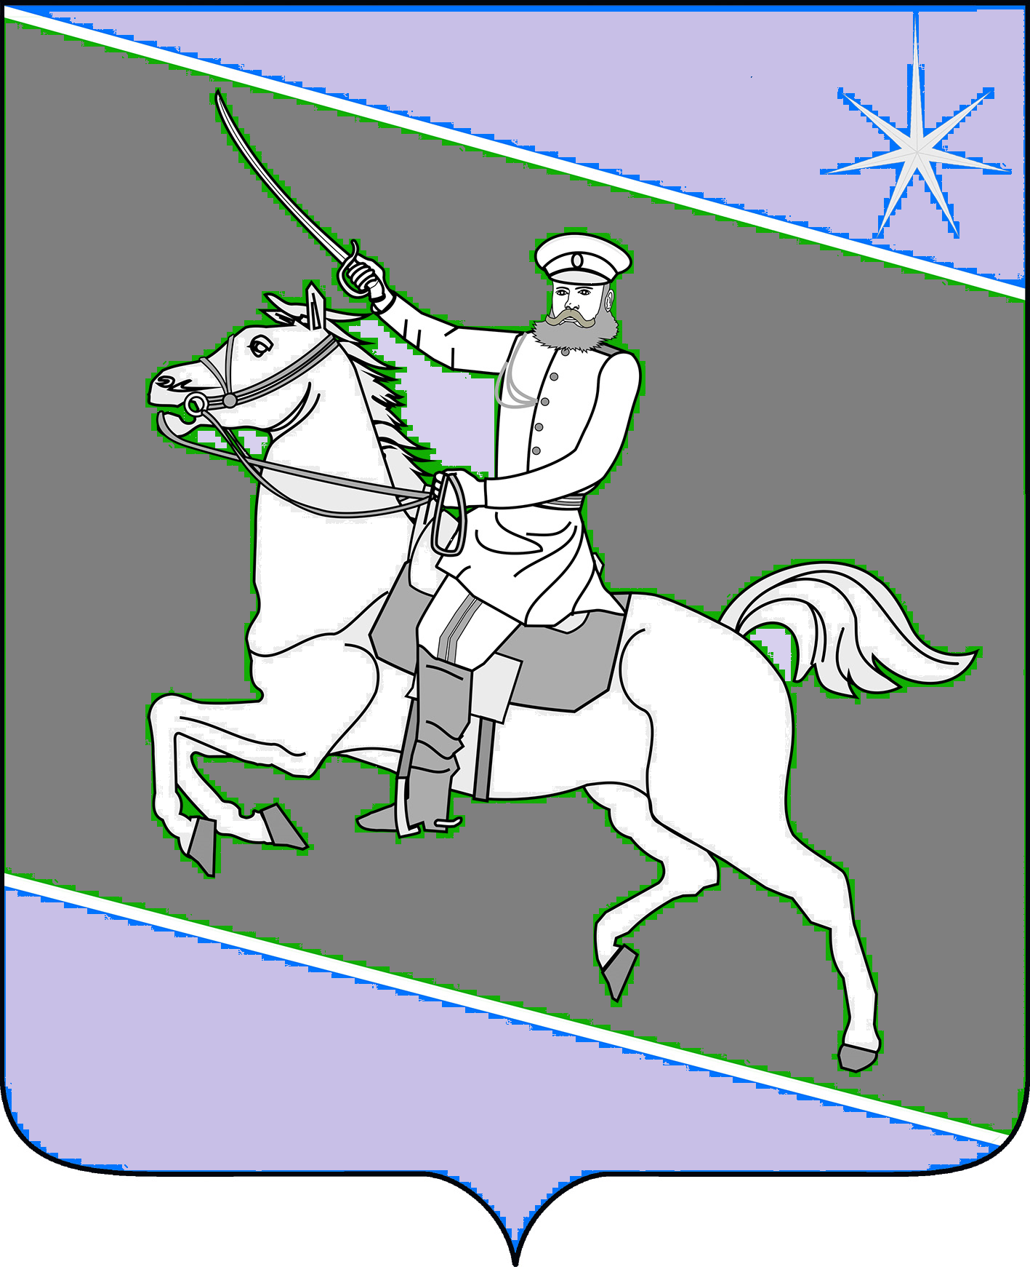
СОВЕТ СКОБЕЛЕВСКОГО
СЕЛЬСКОГО ПОСЕЛЕНИЯ ГУЛЬКЕВИЧСКОГО РАЙОНА

РЕШЕНИЕ

от 13.09.2024 № 1
ст-ца Скобелевская

Об образовании постоянных комиссий
Совета Скобелевская сельского поселения
Гулькевичского района

В соответствии с Уставом Скобелевского сельского поселения Гулькевичского района, Регламентом Совета Скобелевского сельского поселения Гулькевичского района, Совет Скобелевского сельского поселения Гулькевичского района р е ш и л:
1. Образовать постоянные комиссии Совета Скобелевского сельского поселения Гулькевичского района для предварительного рассмотрения и подготовки вопросов, относящихся к ведению Совета, для реализации принимаемых решений и иных нормативных актов Совета в следующем составе:
Комиссия по бюджету, налогам, сборам, муниципальной собственности, экономике, торговле, предпринимательству и инвестиционной политике
Состав:
Велькер Юрий Альбертович - председатель
Чумаченко Людмила Викторовна
Галако Елена Алексеевна

Комиссия по социальной политике, здравоохранению, депутатской этике, правам человека, образованию, культуре, спорту и молодежной политике
Состав:
Галако Елена Алексеевна - председатель
Дарийчук Елена Павловна
Крюкова Елена Александровна

Комиссия по вопросам природных ресурсов, охране окружающей среды, содействия развитию сельскохозяйственного производства
Состав:
Хрипушина Марина Ивановна - председатель
Захаров Алексей Николаевич
Стародубцева Наталья Ивановна

Комиссия по промышленности, транспорту, строительству, связи, ЖКХ и сельской инфраструктуры
Состав:
Чумаченко Людмила Викторовна - председатель
Хрипушина Марина Ивановна
Лещев Александр Анатольевич

Комиссия по работе с общественными организациями, законности, правопорядка, делам военнослужащих и казачества.
Состав:
Золотарев Юрий Николаевич, председатель
Велькер Юрий Альбертович
Захаров Алексей Николаевич.
2. Решение вступает в силу со дня его принятия.

Исполняющий обязанности главы
Скобелевского сельского поселения
Гулькевичского района М.А. Гавришова

